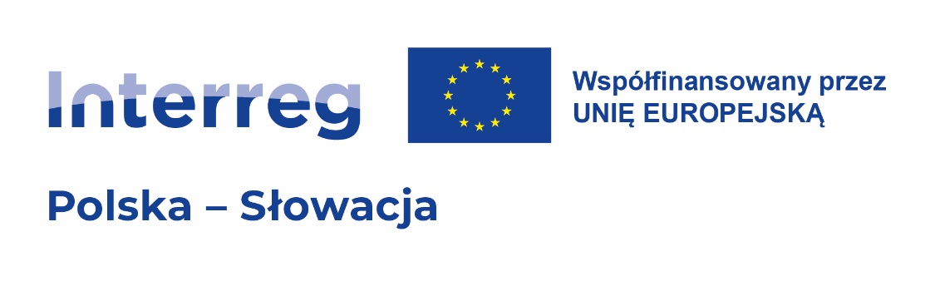

**PARTYCYPACJE SPOŁECZNE – FORMULARZ UWAG I PROPOZYCJI**

**Termin partycypacji: 18.12.2024 r. – 01.01.2025 r.**

**Projekt pn. *„Istebna (PL) – Istebne (SK): łączy nas wiele”***

Projekt planowany do realizacji w ramach Programu Interreg Polska-Słowacja 2021-2027

**Zanim przystąpią Państwo do wypełniania formularza zachęcamy do zapoznania się   
z planowanymi do realizacji zadaniami w ramach przedmiotowego projektu, które zostały przedstawione w prezentacji.**

**Wypełniając formularz prosimy o skorzystanie z pytań pomocniczych zawartych   
w prezentacji.**

1. Dane uczestnika konsultacji:

|  |  |  |
| --- | --- | --- |
| 1. | Imię i nazwisko |  |
| 2. | Nazwa organizacji |  |
| 3. | Telefon/e-mail |  |

**2. Zgłoszone uwagi, proponowane rozwiązania i ich uzasadnienie.**

|  |  |  |  |
| --- | --- | --- | --- |
| **Lp.** | **Numer pytania z prezentacji, do którego odnosi się komentarz** | **Proponowane rozwiązanie** | **Uzasadnienie** |
| 1. |  |  |  |
| 2. |  |  |  |
| 3. |  |  |  |
| 4. |  |  |  |
| 5. |  |  |  |
| 6. |  |  |  |

1. **Propozycje uzupełnień i zmian (innych niż wymienione w pytaniach pomocniczych) do zadań realizowanych w ramach projektu wraz z uzasadnieniem:**

|  |  |
| --- | --- |
| **Treść propozycji** | **Uzasadnienie** |
|  |  |
|  |  |
|  |  |
|  |  |
|  |  |

**Wypełniony formularz należy doręczyć w terminie do 01.01.2025 r.,**

1. **e-mailem na adres:**  istebna@luteranie.pl
2. **pocztą tradycyjną na adres: Parafia Ewangelicko-Augsburska w Istebnej, 43-470 Istebna 1023**

**Osoba wyznaczona do kontaktu: proboszcz ks. Dariusz Madzia**

**Pytania dotyczące projektu proszę kierować na adres:** istebna@luteranie.pl

***Informacja RODO o przetwarzaniu danych osobowych***

*W myśl postanowień art. 13 Rozporządzenia Parlamentu Europejskiego i Rady (UE) 2016/679 z dnia 27 kwietnia 2016 r. w sprawie ochrony osób fizycznych w związku z przetwarzaniem danych osobowych i w sprawie swobodnego przepływu takich danych oraz uchylenia dyrektywy 95/46/WE (Ogólne rozporządzenie o ochronie danych osobowych), dziennik Urzędowy UE L119/1, 04/05/2016 [RODO] administrator danych osobowych informuje, co następuje:*

1. *Administratorem danych osobowych przekazywanych przez osoby fizyczne podczas wszelkich kontaktów   
    jest: Parafia Ewangelicko-Augsburska w Istebnej:*
   1. *adres: 43-470 Istebna 1023*
   2. *REGON: 070412194*
   3. *strona internetowa: www.istebna.luteranie.pl*
   4. *poczta elektroniczna: istebna@luteranie.pl*
2. *Cel przetwarzania i podstawa prawna. Przetwarzanie danych osobowych jest niezbędne do celów wynikających z prawnie uzasadnionych interesów realizowanych przez administratora, zgodnie z art. 6 ust. 1 lit. f RODO na podstawie zgody w rozumieniu art. 6 ust. 1 lit. a RODO.*
3. *Prawnie uzasadnionym interesem realizowanym przez Parafię Ewangelicko-Augsburska w Istebnej jest przeprowadzenie konsultacji społecznych projektu planowanego do realizacji w ramach Programu Interreg Polska-Słowacja 2021-2027, zgodnie z postanowieniami decyzji Komisji Europejskiej: C(2022)6939 z dnia 26.09.2022 r.*
4. *Pani/Pana dane osobowe mogą być ujawnione* *członkom* *Parafii Ewangelicko-Augsburska w Istebnej, podmiotom udzielającym jej wsparcia na zasadzie zleconych usługi zgodnie z zawartymi umowami powierzenia oraz podmiotom uprawnionym na podstawie przepisów prawa. Nie jest wykluczone, że hipotetycznie zdarzy się sytuacja, że o przekazanie Pani/Pana danych osobowych zwrócą się do nas w przyszłości podmioty publiczne – np. sądy czy prokuratura – w przypadku których będziemy mieli prawny obowiązek przekazania im danych – tu podstawą przekazania danych będzie art. 6 ust. 1 lit. c) RODO. Z wnioskiem o dostęp do materiałów archiwalnych mogą się również zwrócić inne podmioty, w tym osoby fizyczne – jednak, gdy nie będzie prawnego obowiązku udostępniania im dotyczących Pani/Pana materiałów archiwalnych, ewentualne udostępnienie nastąpi tylko za Pani/Pana zgodą, o którą wystąpimy w odrębnej korespondencji. Jeśli będzie to wymagane, Pani/Pana dane adresowe przekażemy również podmiotom świadczącym usługi pocztowe, by móc prowadzić z Panią/Panem korespondencję.*
5. *Pani/Pana dane osobowe nie podlegają przekazaniu do państwa trzeciego lub organizacji międzynarodowej.*
6. *Pani/Pana dane osobowe przechowywane będą przez okres niezbędny do realizacji celu określonego w pkt. 2 oraz przez okres wymagany wiążącymi administratora przepisami kancelaryjno-archiwizacyjnymi.*
7. *Posiada Pani/Pan następujące prawa co do swoich danych osobowych: prawo dostępu do treści swoich danych i ich sprostowania, usunięcia lub ograniczenia przetwarzania, prawo do wniesienia sprzeciwu wobec przetwarzania oraz prawo do przenoszenia danych.*
8. *Posiada Pani/Pan prawo do cofnięcia zgody w dowolnym momencie bez wpływu na zgodność z prawem przetwarzania, które go dokonano przed jej cofnięciem.*
9. *Posiada Pani/Pan prawo wniesienia skargi do Prezesa Urzędu Ochrony Danych Osobowych.*
10. *Podanie przez Panią/Pana danych osobowych jest dobrowolne, jednak niezbędne do przeprowadzenia konsultacji społecznych, o których mowa w pkt. 3.*
11. *Pani/Pana dane osobowe nie podlegają zautomatyzowanemu podejmowaniu decyzji, w tym profilowaniu.*

Potwierdzam zapoznanie się z powyższą informacją i wyrażam zgodę na przetwarzanie, przez administratora, moich danych osobowych (imię i nazwisko oraz opcjonalnie numer telefonu i/lub adres e-mail), zbieranych w celu przeprowadzenia konsultacji społecznych dotyczących realizacji zadań   
w ramach projektu ***„Istebna (PL) – Istebne (SK): łączy nas wiele”.***

………………………………………………………………

*Data i czytelny podpis*